01 · 登录与开场

1.1 账号登录

功能描述
进入首页先见登录层（DOM 表单浮在游戏画面上）。账号密码由服务端校验（POST /api/login），通过后签发 token、建立 WebSocket 连接，进入游戏大厅。两个角色各绑定一个账号：xiaosheng 是小熊、baobao 是小兔。

使用教程
1. 打开首页，在「账号」输入用户名、「密码」输入密码；
2. 点「登 录」；
3. 密码错误时表单下方红字提示，不进入游戏；正确时直接进入大厅。

测试数据
用例 | 输入 | 期望
错误密码 | xiaosheng / wrong-password | 被拒绝，显示错误，不进大厅
正确密码 | xiaosheng / 20050114 | 进入大厅（Menu 场景）

输出
- 错误密码：#login-error 显示 「账号或密码不对」，停留登录页；
- 正确密码：活动场景切换为 Menu，右上角出现身份标识（小熊）。
用例 | 结果 | 实际输出
错误密码被拒绝 | PASS | errorText = 「账号或密码不对」
正确密码进入大厅 | PASS | activeScene = Menu

截图
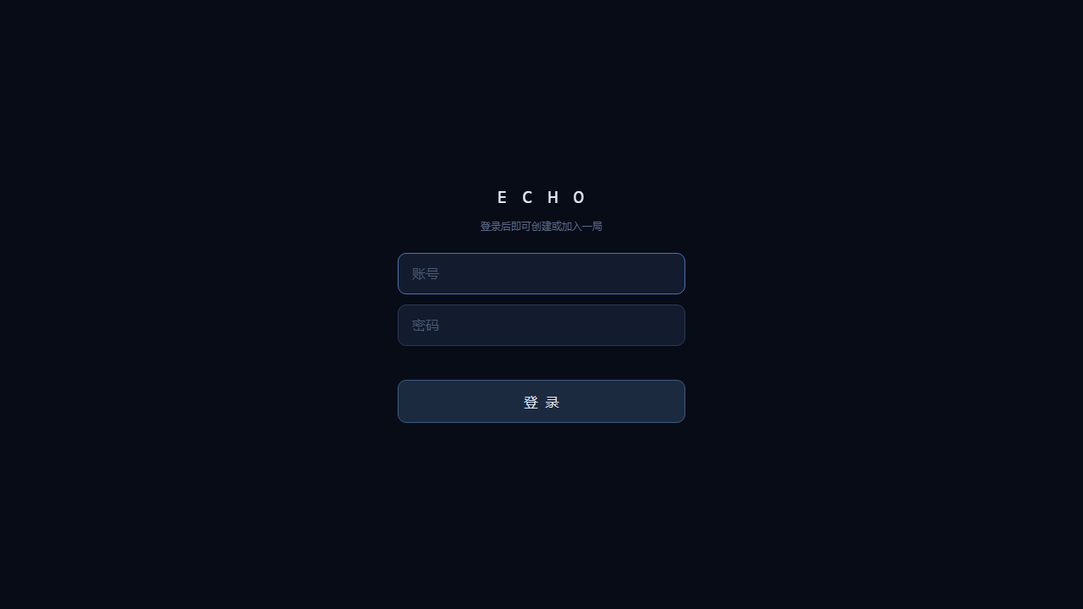
游戏首屏（未登录）
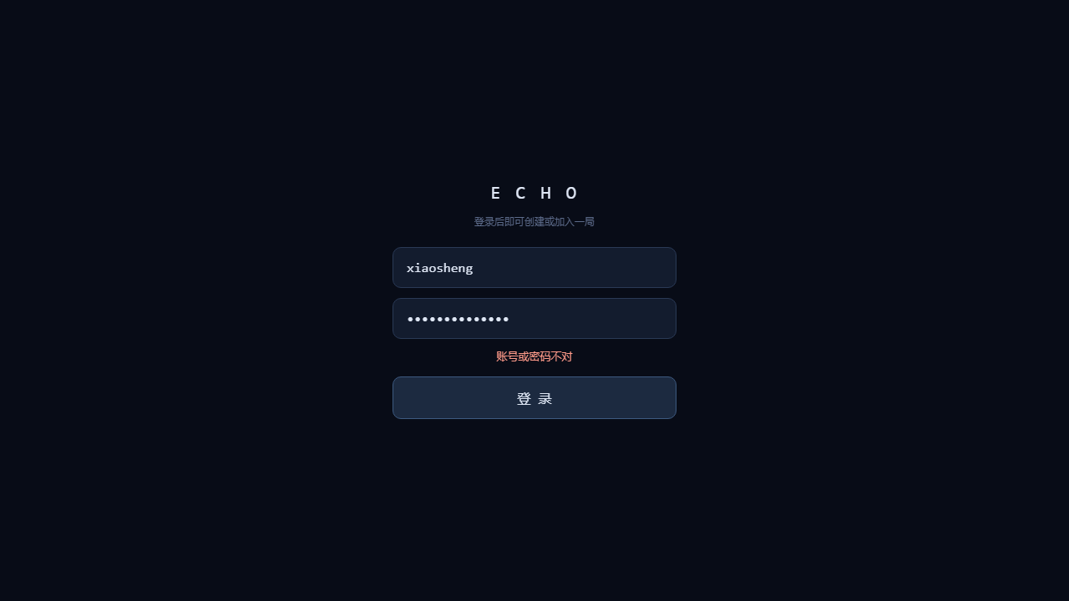
登录错误提示
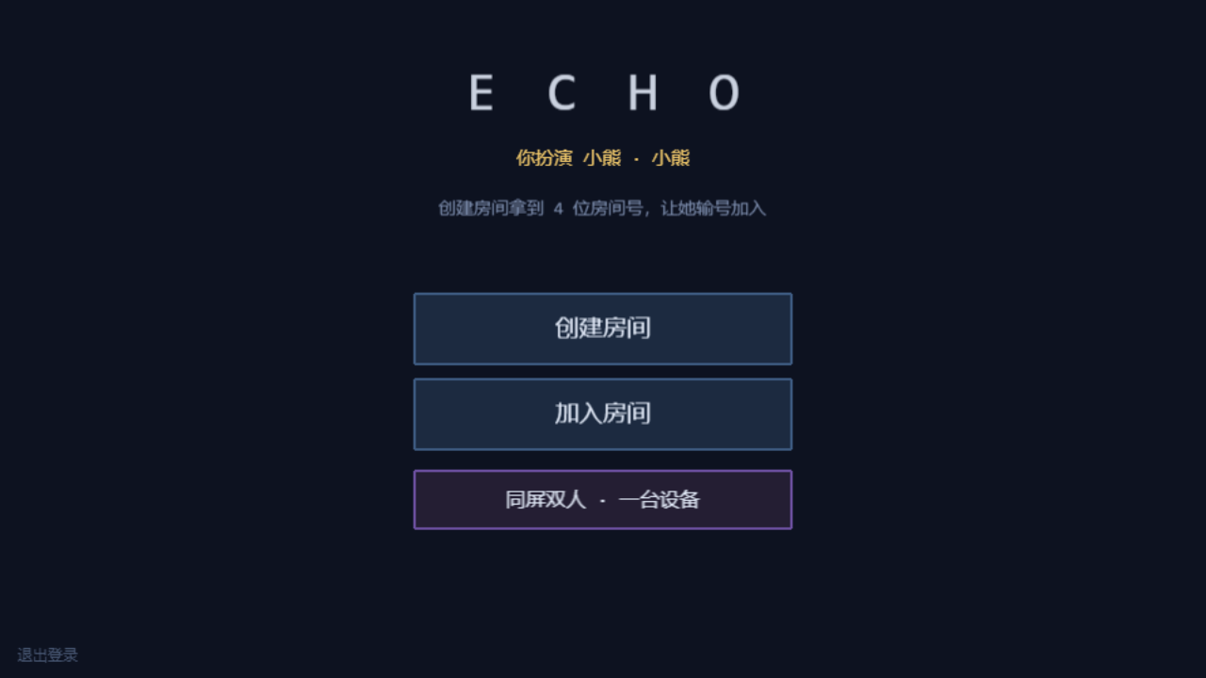
登录成功进入大厅

1.2 开场反转演出（首次进入）

功能描述
首次登录（本地无 introSeen 标记）时，登录后先播一段「存档已损坏 / 记忆被重写」的终端风反转演出，把"这是两个人的记忆"这个前提先摔碎再重建。按空格/点击可快进；看完之后本地记录标记，之后再进不再播放。

使用教程
无需操作，首次登录自动播放；按 空格 或点击屏幕快进。

测试数据
用例 | 输入 | 期望
首次登录（无标记） | 账号密码登录 | 先进入 Intro 场景播放演出
空格快进 | 连按 10 次空格 | 演出跳完，进入 Menu

输出
- 首屏场景 = Intro（演出中）；快进后 = Menu。已看过标记的老用户登录后直接到 Menu（本报告其余 41 个用例即在此前提下跑通，反向印证了跳过逻辑）。
用例 | 结果 | 实际输出
首次登录播放「记忆损坏」演出 | PASS | 首屏 Intro → 快进后 Menu

截图
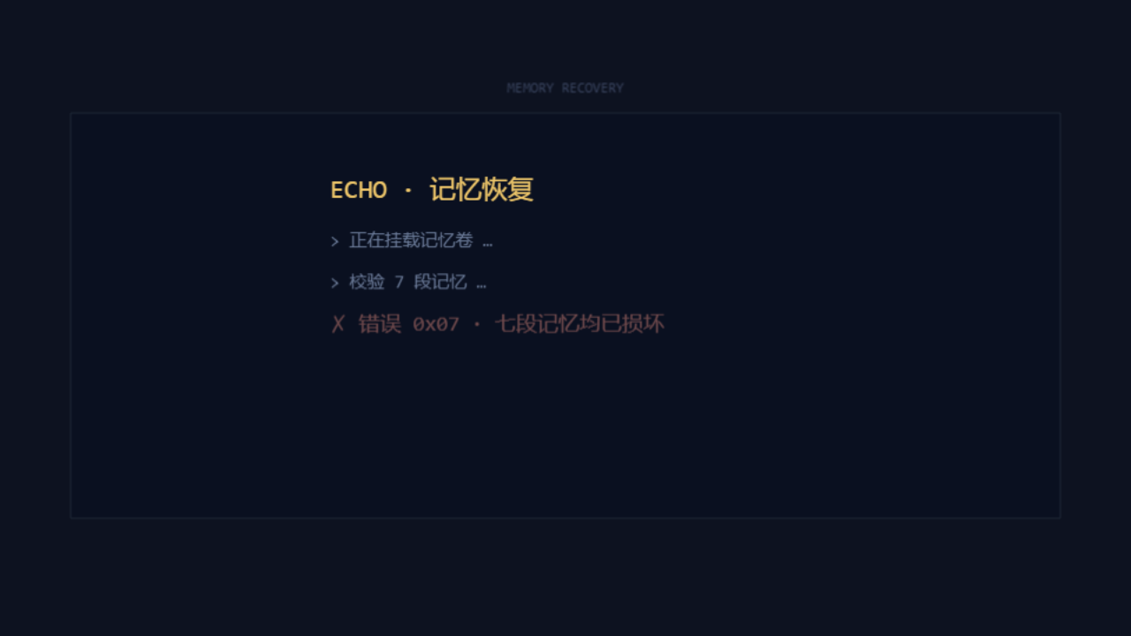
开场反转演出
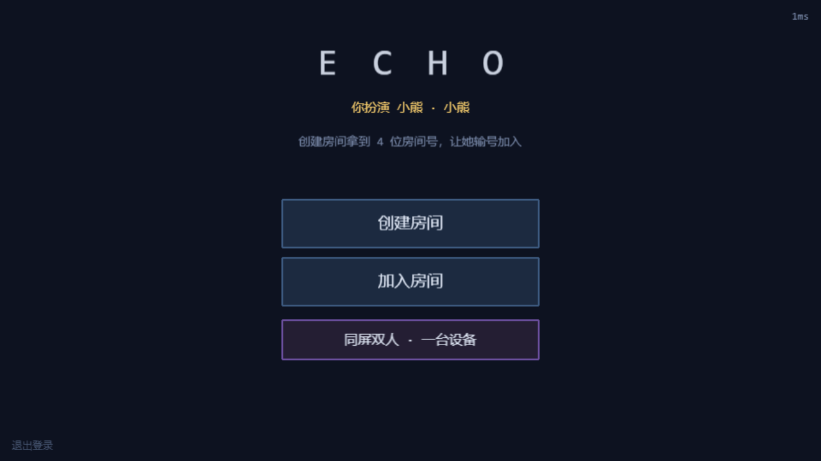
快进后进入大厅

